Sistema de Biofeedback para el Control del Estrés
Mediante Análisis en Tiempo Real de EEG y ECG
Humberto Alonso Rodríguez Paredes Sergio Daniel Salamanca Hernández
Resumen—En este trabajo se hablará sobre la imple-
mentación de un sistema de biofeedback en tiempo real para
poder monitorear el estrés mediante señales electroencefalo-
gráficas (EEG) y electrocardiográficas (ECG). La propuesta
adquiere simultáneamente un canal de EEG en una derivación
frontal/interhemisférica y un canal de ECG en configuración
Derivación II utilizando un sistema de adquisición BIOPAC
MP36. Para porcesar el EEG se basa en la estimación de la
potencia espectral de la banda Alfa (8–13 Hz), mientras que
para el procesamiento del ECG incluye la detección de picos R
(R-R) y el cálculo de parámetros de variabilidad de la frecuencia
cardíaca (HRV). Con estas características y variables fisiológicas
se implementó un índice de relajación capaz de controlar una
interfaz gráfica tipo semáforo y poder monitorear en tiempo
real los estados de relajación y carga cognitiva. Los resultados
mostraron una disminución de la potencia Alfa y cambios
en los parámetros de HRV durante tareas de cálculo mental,
permitiendo así diferenciar condiciones de reposo y esfuerzo
cognitivo.
Index Terms—EEG, ECG, HRV, Biofeedback, Stress Detection

Introducción

Durante el estrés y la carga cognitiva se generan cambios
fisiológicos que se pueden medir tanto en la actividad cerebral
como en el sistema cardiovascular. El electroencefalograma
(EEG) analiza la actividad eléctrica cerebral, mientras que el
electrocardiograma (ECG) proporciona información sobre el
funcionamiento del sistema nervioso autónomo a través de
métricas de variabilidad de la frecuencia cardíaca (HRV).
De todas las bandas presentes en el EEG, la banda Alfa
(8–13 Hz) ha sido ampliamente asociada con estados de
relajación y vigilia tranquila, particularmente cuando el sujeto
permanece con los ojos cerrados. Por el contrario, durante
actividades que requieren atención o procesamiento mental
intenso, la potencia de la banda Alfa disminuye debido al
aumento de la actividad cortical.
Por otra lado, las métricas derivadas de la HRV evaluan
el equilibrio entre las ramas simpática y parasimpática del
sistema nervioso autónomo destacando el parámetro RMSSD,
ampliamente utilizado para cuantificar la actividad parasim-
pática.
El objetivo consiste en desarrollar un sistema de biofeed-
back capaz de adquirir, procesar y fusionar señales EEG y
ECG en tiempo real para estimar el nivel de relajación de
un usuario. La información obtenida se observa mediante una
interfaz gráfica tipo semáforo que permite visualizar el estado
fisiológico del sujeto.

TABLA I
Resultados experiemntales
Parámetro | VAalor
Alpha | 35.86
RMSSD | 21.53
LF/HF | 1.59

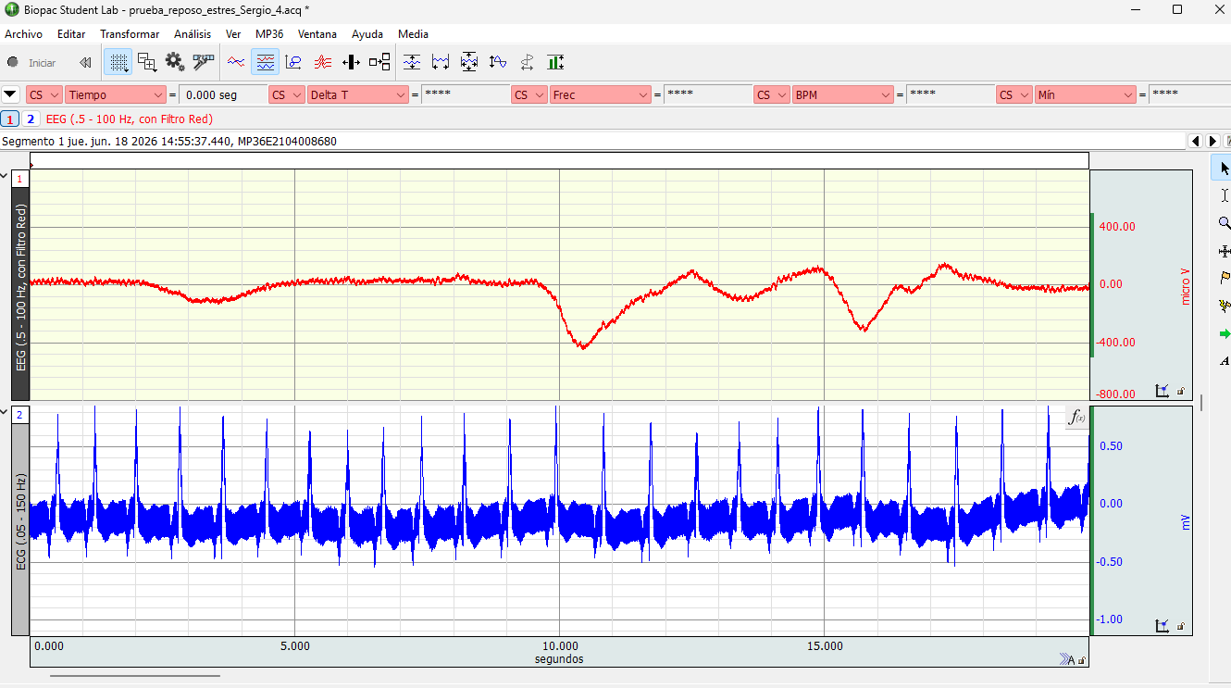
Fig. 1.Registros del paciente en la interfaz Biopac Student Lab

Los márgenes para la hoja en formato A4 serán: superior = 19 mm, inferior = 30 mm, lado = 13 mm. El ancho de la columna es de 88 mm. El espacio entre la dos columnas es de 4 mm. La sangría de los párrafos es de 3,5 mm.
El texto en las columnas debe estar justificado. La longitud de las figuras y tablas debe ajustarse al de la columna.

Materiales y métodos
A. Adquisición de la señal
Las señales fisiológicas fueron adquiridas mediante un sis-
tema BIOPAC MP36 configurado para registrar simultánea-
mente una señal EEG y una señal ECG. La frecuencia de
muestreo utilizada fue de 1000 Hz para ambos canales.
La señal ECG fue obtenida mediante la configuración
estándar Derivación II, debido a la elevada amplitud de los
complejos QRS y la facilidad para la detección de los picos
R. La señal EEG fue adquirida mediante una configuración
frontal/interhemisférica Fz-Cz, seleccionada por su sensibili-
dad a procesos cognitivos y estados de atención.
Durante la fase de calibración el sujeto permaneció sentado,
con los ojos cerrados y en un ambiente silencioso durante un
minuto, con el propósito de obtener valores fisiológicos de ref-
erencia. Posteriormente se realizaron adquisiciones adicionales
durante tareas de cálculo mental para inducir carga cognitiva.
B. Procesamiento EEG
La señal EEG fue filtrada digitalmente mediante un filtro
Butterworth pasabanda de cuarto orden con frecuencias de
corte de 1 Hz y 40 Hz. Este filtrado permitió eliminar
componentes de baja frecuencia asociadas a deriva de línea
base y componentes de alta frecuencia relacionadas con ruido
electromiográfico.
Posteriormente se estimó la Densidad Espectral de Potencia
(PSD) mediante el método de Welch. A partir de la PSD se
calculó la potencia de la banda Alfa integrando el espectro
entre 8 Hz y 13 Hz.
La potencia Alfa fue seleccionada como principal indicador
de relajación debido a la relación ampliamente documentada
entre el aumento de esta banda y estados de calma o reposo.
C. Procesamiento ECG
La señal ECG fue procesada mediante un filtro Butterworth
pasabanda entre 5 Hz y 20 Hz para resaltar los complejos QRS
y reducir la influencia del ruido.
Los picos R fueron detectados utilizando un umbral adap-
tativo basado en la media y desviación estándar de la señal
filtrada. A partir de los intervalos RR obtenidos se calculó
la frecuencia cardíaca y la métrica RMSSD, utilizada para
evaluar la variabilidad de la frecuencia cardíaca.
Adicionalmente se realizó un análisis espectral de la HRV
para estimar la relación LF/HF, parámetro utilizado para
estudiar el balance autonómico entre actividad simpática y
parasimpática.
D. Indicador de relajación
Con el propósito de combinar la información obtenida a
partir del EEG y ECG, se desarrolló un índice de relajación
basado en la potencia Alfa y el valor RMSSD. Ambas vari-
ables fueron normalizadas respecto a los valores obtenidos
durante la calibración.
El índice de relajación se calculó mediante una combi-
nación ponderada de ambas variables fisiológicas. El resultado
obtenido fue utilizado para controlar una interfaz gráfica tipo
semáforo, donde el color verde representa relajación, el color
amarillo un estado de transición y el color rojo una condición
de carga cognitiva o estrés.

Resultados
Durante la etapa de calibración se obtuvieron los siguientes
valores fisiológicos de referencia:
Potencia Alfa promedio: 35.86
Desviación estándar Alfa: 22.62
Frecuencia cardíaca promedio: 86.87 BPM
RMSSD: 21.53 ms
Relación LF/HF: 1.59
Posteriormente se realizó una prueba experimental de 60
segundos dividida en dos etapas. Durante los primeros 30
segundos el sujeto permaneció relajado con los ojos cerrados.
En los siguientes 30 segundos realizó operaciones matemáticas
mentales de forma continua con el objetivo de inducir carga
cognitiva.
Los resultados mostraron una disminución significativa de
la potencia Alfa durante la fase de cálculo mental. Como con-
secuencia, el índice de relajación disminuyó progresivamente
y la interfaz gráfica cambió de un estado verde a un estado
rojo, indicando un aumento de la actividad cognitiva.
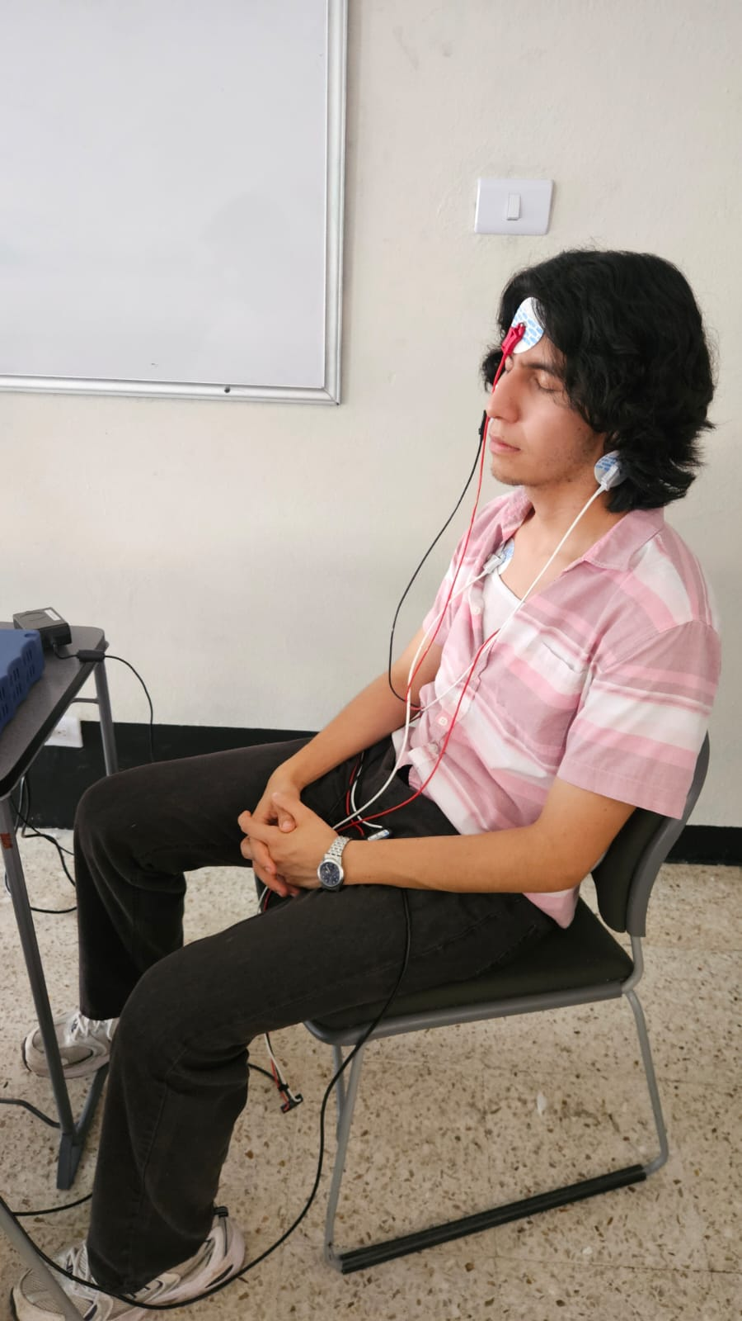

Fig. 2.Paciente con electrodos conectados al biopac

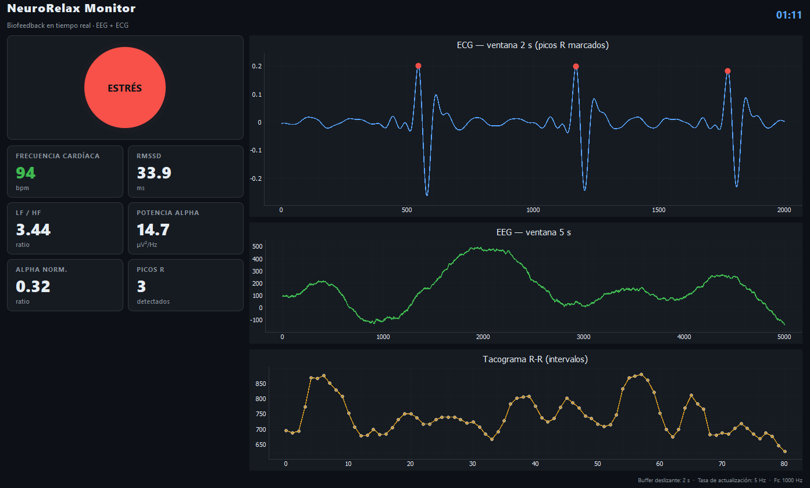
Fig 3. Registro del paciente en la interfaz en tiempo real

Clasificación de las señales procesadas
El sistema desarrollado procesa simultáneamente señales
electrofisiológicas provenientes de dos modalidades biomédi-
cas: electroencefalografía (EEG) y electrocardiografía (ECG).
La señal EEG corresponde a una señal bioeléctrica cerebral
de baja amplitud (10–100 V) y naturaleza no estacionaria,
adquirida mediante electrodos colocados en la región frontal,
mastoidea y lóbulo auricular. Debido a su contenido espectral,
las señales EEG pueden clasificarse en bandas de frecuencia
asociadas a diferentes estados cognitivos:
Delta (0.5–4 Hz): sueño profundo. Theta (4–8 Hz): somno-
lencia y relajación profunda. Alpha (8–13 Hz): relajación con
ojos cerrados. Beta (13–30 Hz): atención y actividad mental.
Gamma (>30 Hz): procesamiento cognitivo avanzado.
La señal ECG corresponde a una señal bioeléctrica cardíaca
obtenida mediante una configuración de tres electrodos (RA,
LA y LL). Esta señal permite analizar la actividad eléctrica
del corazón a través de la identificación de complejos QRS,
intervalos RR y variabilidad de la frecuencia cardíaca (HRV).
Ambas señales fueron adquiridas mediante el sistema
BIOPAC MP36 a una frecuencia de muestreo de 1000 Hz
y posteriormente procesadas en tiempo real mediante una
interfaz desarrollada en Python.

Procesamiento
Para reducir la influencia de ruido electromagnético y
artefactos fisiológicos, se aplicaron técnicas de procesamiento
digital específicas para cada señal.
A. Procesamiento EEG
La señal EEG fue sometida a un filtro pasabanda Butter-
worth de cuarto orden entre 0.5 Hz y 40 Hz con el fin de
conservar las componentes fisiológicas relevantes y eliminar
el ruido de baja y alta frecuencia.
Posteriormente se implementó una ventana deslizante de
análisis de 2 segundos con actualización continua. Sobre cada
ventana se calculó la Transformada Rápida de Fourier (FFT)
para estimar la distribución espectral de potencia.
A partir del espectro obtenido se calculó la potencia rela-
tiva en las bandas Alpha y Beta, definiéndose un índice de
atención-relajación dado por:
R = P / P
donde P representa la potencia en la banda Beta y P la
potencia en la banda Alpha.
B. Procesamiento ECG
La señal ECG fue filtrada mediante un filtro pasabanda entre
5 Hz y 40 Hz para resaltar los complejos QRS.
Posteriormente se implementó un algoritmo de detección
automática de picos R basado en búsqueda de máximos locales
y umbrales adaptativos. Una vez identificados los picos R se
calcularon los intervalos RR consecutivos.
A partir de estos intervalos se obtuvieron parámetros de
variabilidad cardíaca, incluyendo la frecuencia cardíaca instan-
tánea y el índice RMSSD.

Fundamentación matemática
Transformada Rápida de Fourier (FFT)
La FFT es una implementación eficiente de la Transformada
Discreta de Fourier (DFT), definida como:
X(k)= x(n)e( − j2kn/N )
donde x(n) representa la señal temporal, N el número de
muestras y X(k) la amplitud espectral correspondiente a la
frecuencia k.
Esta transformación permite identificar la energía contenida
en las distintas bandas de frecuencia del EEG.
B. Frecuencia Mediana (MDF)
La frecuencia mediana se define como la frecuencia que
divide el espectro de potencia en dos regiones de igual energía:
P(fi) = 0.5 P(fi)
La MDF es ampliamente utilizada como indicador de de-
splazamientos espectrales asociados a cambios fisiológicos.
C. RMSSD
El parámetro RMSSD (Root Mean Square of Successive
Differences) se calcula mediante:
RMSSD = [(1/(N1)) (RRi+1RRi)²]
donde RRi representa cada intervalo RR consecutivo. Este
parámetro es uno de los indicadores más utilizados para evaluar la actividad parasimpática del sistema nervioso autónomo.

Validación experimental
El sistema fue evaluado con dos sujetos voluntarios
pertenecientes al equipo de trabajo.
Durante las pruebas se registraron simultáneamente señales
EEG y ECG en diferentes condiciones experimentales, in-
cluyendo reposo, relajación y actividad cognitiva. La interfaz
gráfica mostró en tiempo real las señales adquiridas, las
características extraídas y el estado detectado por el sistema
mediante un indicador visual tipo semáforo.
Las pruebas permitieron verificar la correcta adquisición de
las señales, la detección automática de picos R, el cálculo de
métricas fisiológicas y la clasificación de estados fisiológicos
basada en las características extraídas.

Conclusión
Se desarrolló exitosamente un sistema de biofeedback en
tiempo real basado en el procesamiento simultáneo de señales
EEG y ECG adquiridas mediante un sistema BIOPAC MP36.
La potencia de la banda Alfa demostró ser un indicador
confiable para identificar cambios entre estados de relajación y
carga cognitiva, mientras que los parámetros de variabilidad de
la frecuencia cardíaca aportaron información complementaria
sobre la regulación autonómica.
El sistema implementado fue capaz de clasificar diferentes
estados fisiológicos mediante una interfaz gráfica tipo semá-
foro, demostrando su potencial para aplicaciones de monitoreo
de estrés, entrenamiento de relajación y biofeedback.

Referencias
- 1] M. Malik, J. T. Bigger, A. J. Camm, R. E. Kleiger, A. Malliani,
- A. J. Moss y P. J. Schwartz, “Heart Rate Variability: Standards of
- Measurement, Physiological Interpretation and Clinical Use,” European
- Heart Journal, vol. 17, no. 3, pp. 354–381, 1996.
- [2] P. D. Welch, “The Use of Fast Fourier Transform for the Estimation of
- Power Spectra: A Method Based on Time Averaging Over Short, Mod-
- ified Periodograms,” IEEE Transactions on Audio and Electroacoustics,
- vol. 15, no. 2, pp. 70–73, 1967.
- [3] E. Niedermeyer y F. Lopes da Silva, Electroencephalography: Basic
- Principles, Clinical Applications and Related Fields, 5th ed., Philadel-
- phia, PA, USA: Lippincott Williams & Wilkins, 2005.
- [4] F. Shaffer y J. P. Ginsberg, “An Overview of Heart Rate Variability
Metrics and Norms,” Frontiers in Public Health, vol. 5, art. 258, 2017

 .

